HABITANTS DU NORD – Dawson City (extrait 1)
Durée : 3 min 31 s
Fiche apprenant | Niveau intermédiaire
Public ciblé : 13-15 ans
Objectif principal : développer ses compétences en français
La vidéo est disponible sur tv5unis.ca/francolab

Activité 1
Pour commencer
Vocabulaire

Regarde les images, puis utilise les mots dans la banque de mots pour les décrire. Écris les mots ou les expressions sous chaque image. Utilise la fiche de lexique pour t’aider.

Banque de mots
un comédien – un char d’armée – faire des kilomètres de gravier – la ruée vers l’or – le pétrole – se rendre au bout – un trajet

- 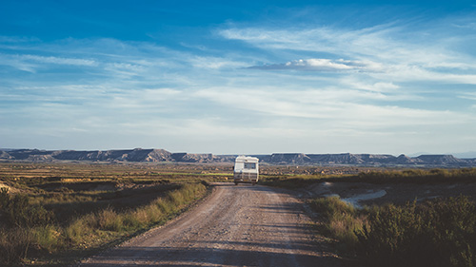 | - 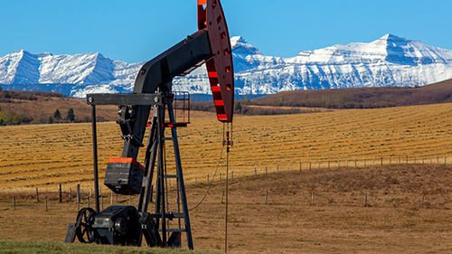
 | - 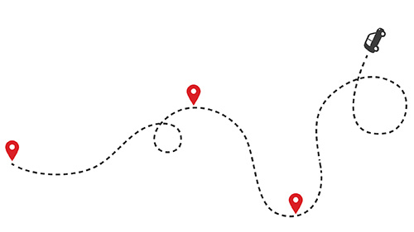
- 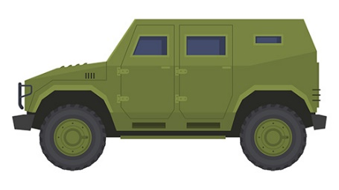

Activité 2
Culture générale
Compréhension orale

- Que connais-tu du Nord du Canada?
Quels sont les trois territoires du Nord du Canada? Écris les noms correspondant à chaque chiffre sur la carte :
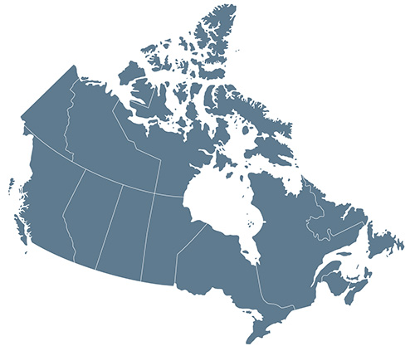
3
2
1
1. ________________________________________

2. ________________________________________

3. ________________________________________
- Note sur la carte les villes de Yellowknife, Whitehorse et Dawson City. Fais des recherches en ligne au besoin.
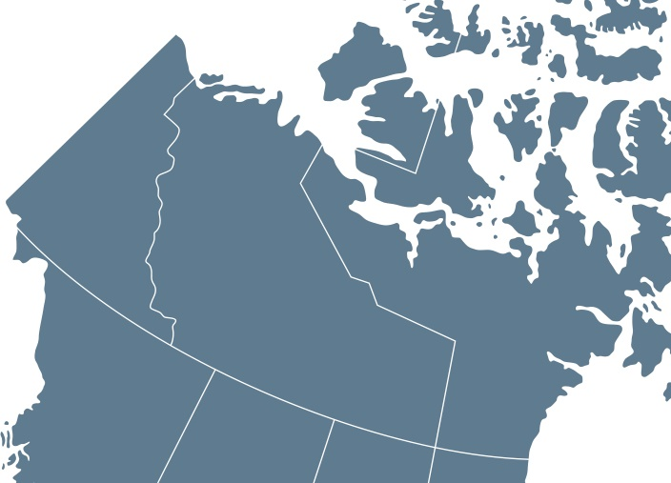

- Pour mieux comprendre le contexte de la série Habitants du Nord, réponds aux questions à choix multiples. Après avoir vu la vidéo, choisis la bonne ou les bonnes réponses.

- Les animateurs de la série (Nadia et Vincent) sont…
  - des membres de la même famille.
  - en couple.
  - des amis depuis longtemps.
  - des étrangers.

- Qu’est-ce que les animateurs font dans la vie? Choisis les bonnes réponses.
  - Ils sont ingénieurs.
  - Ils sont acteurs.
  - Ils sont auteurs.
  - Ils sont enseignants.
  - Ils sont improvisateurs.

- Quelles sont les aventures qu’ils ont déjà vécues ensemble? Choisis les bonnes réponses nommées dans la vidéo.
- Ils ont travaillé au Parlement canadien.
- Ils ont fait des voyages.
- Ils ont fait du camping sauvage.
- Ils sont partis en tournée aux États-Unis.
- Ils ont fait des spectacles de cirque.

- Vrai ou faux?
Vincent et Nadia voyagent parfois ensemble pour le travail.
  - Vrai
  - Faux

- Quelle est leur prochaine aventure?
  - Ils feront de l’improvisation au Québec.
  - Ils traverseront le Nord jusqu’à l’océan Arctique.
  - Ils travailleront au Parlement canadien.
  - Ils feront 900 km sur l’autoroute transcanadienne.

- Combien de temps vont-ils partir pour faire cette aventure?
  - Une semaine
  - Un mois
  - Six mois
  - Une année

Activité 3
Compréhension orale

- Visionne la vidéo et coche Vrai ou Faux pour chaque énoncé. Justifie tes réponses si l’énoncé est faux.

Énoncés |  | VRAI | FAUX | Justification
1 | Les animateurs ont l’habitude de passer plus d’un mois éloignés de leur famille.
2 | Leur trajet commence à Ottawa.
3 | Ils ont perdu leur bagage à Whitehorse.
4 | Avant d’arriver à Whitehorse, ils sont passés par Yellowknife.
5 | Leur jeep ressemble à une voiture de l’armée.
6 | Leurs invités sont des professionnels dans le domaine de la vidéo et sont des youtubeurs.
7 | Le kilomètre zéro de l’autoroute Dempster se trouve à Whitehorse.
8 | L’autoroute Dempster a été construite pour relier les communautés du Sud et du Nord.
9 | L’autoroute Dempster permet l’exploitation des ressources naturelles comme le pétrole.
10 | L’autoroute Dempster se rend jusqu’à l’océan Atlantique.

Activité 4
Production orale, production écrite

- Dans l’avenir, qu’est-ce que tu aimerais faire? Réponds aux questions en utilisant cet exemple et en écrivant des phrases complètes :
Ex. : Si la question est « Si tu pouvais faire n’importe quel métier, que ferais-tu? » tu pourrais répondre par « Si je pouvais faire n’importe quel métier, je ferais le métier d’enseignant. », si tu voulais être enseignant dans l’avenir.

- Si tu pouvais faire n’importe quel métier, que ferais-tu?

- Si tu pouvais visiter n’importe quel pays du monde, lequel visiterais-tu?

- Si tu pouvais suivre n’importe quel cours l’année prochaine, quel cours suivrais-tu?

- Si l’argent n’était pas un obstacle, que ferais-tu?

- Si tu pouvais apprendre n’importe quelle activité, qu’apprendrais-tu?

- Si tu pouvais planifier des vacances en famille, quelle expédition choisirais-tu?

- Si tu pouvais cuisiner n’importe quel plat, quel plat cuisinerais-tu?

- Si tu pouvais rencontrer n’importe quelle célébrité d’aujourd’hui ou du passé, qui choisirais-tu? Explique pourquoi.

Activité 5
Pour aller plus loin
Compréhension écrite, production écrite

    - Ton ami t’envoie un courriel avec deux parcours de voyage. Lis le courriel, puis lis attentivement les deux articles de voyage. Réponds au courriel en expliquant le parcours que tu aimerais faire avec ton ami et les raisons pour lesquelles tu n’aimerais pas faire l’autre option proposée.

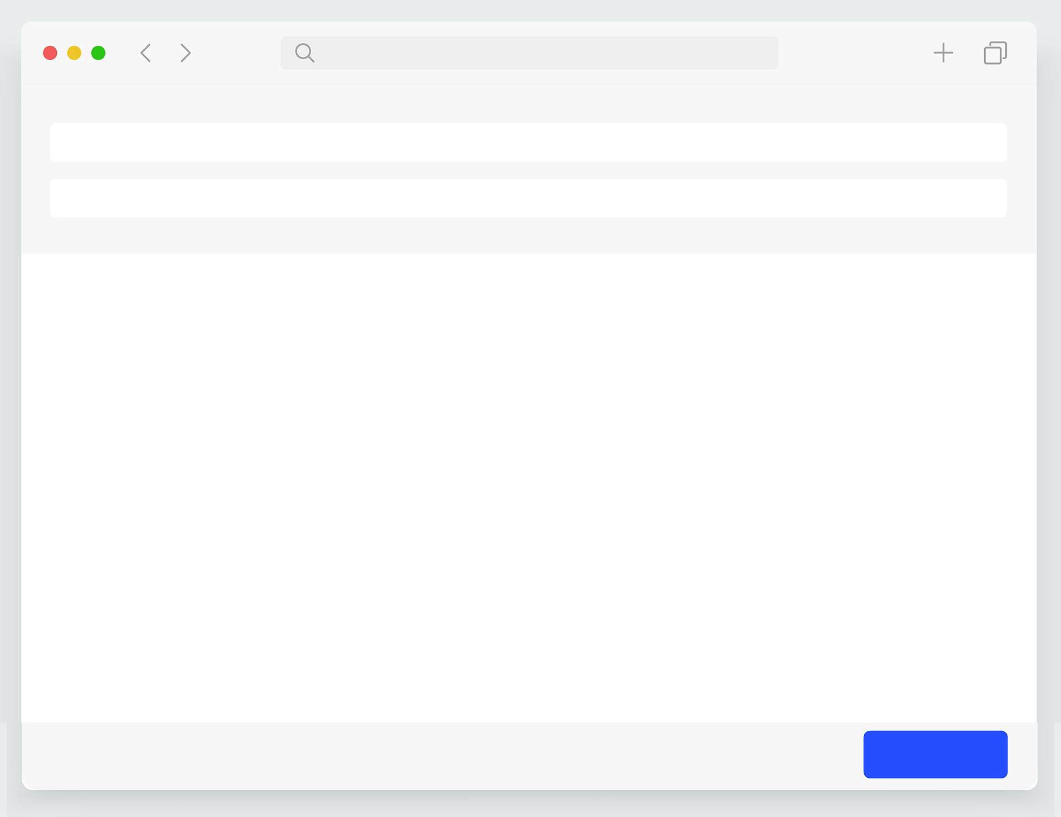
Salut!

Nous sommes amis depuis tellement longtemps et comme nous adorons tous les deux l’aventure, c’est maintenant le moment de donner vie à nos rêves. J’aimerais visiter un pays de la Francophonie et j’ai trouvé deux beaux parcours que j’aimerais te proposer. Je t’ai mis les deux parcours en pièce jointe. Pourrais-tu les consulter et me dire lequel tu préfères? Comme les deux voyages sont assez chers, j’ai l’intention de mettre de l’argent de côté pendant un an afin de pouvoir vivre cette expérience. J’espère que tu aimeras tout ce que je te propose.

Dis-moi quel voyage tu préfères et explique-moi les raisons pour lesquelles tu n’as pas choisi l’autre option, comme ça je comprendrai mieux ta décision.

Ton ami pour toujours,

Alex
alex@----.ca
Sujet : Partons à l’aventure !

Dakar, c’est maintenant le
moment de découvrir les
environs de la ville. Savez-vous qu’il ne faut pas s’aventurer loin de la capitale sénégalaise pour découvrir la faune africaine?

Faites un safari dans la réserve de Bandia pour observer des mammifères africains comme des rhinocéros blancs, des zèbres, des girafes, des singes et des buffles. Ensuite, finissez votre voyage en vous émerveillant devant le lac Rëtba, entouré de dunes. Aussi nommé le « lac Rose », ce lac a une couleur rose due à la présence d'un micro-organisme qui développe un pigment rouge pour résister à la concentration de sel. Qui aurait cru pouvoir voir un jour un lac naturellement rose?

Visitez le Sénégal
Après un long trajet, vous pourrez vous reposer dans la capitale du Sénégal, Dakar. Visitez la ville avec un guide local qui vous amènera dans les lieux les plus secrets et vous permettra de découvrir tous les monuments historiques des environs.

Goûtez aux saveurs locales aux marchés et découvrez les couleurs vives de la Médina. Le dernier jour à Dakar, prenez un traversier pour l’île de Gorée afin d’en apprendre plus sur l’histoire du pays en visitant la Maison des Esclaves ou le musée historique.

Après avoir vécu des expériences authentiques à

Laissez-nous vous faire vivre une expérience inoubliable et vous émerveiller devant les paysages uniques de ce beau pays.

Prix de ce voyage : 5 700 $
Ce prix comprend l’hôtel trois étoiles au centre-ville de Dakar pour sept nuits, le petit déjeuner chaque matin et toutes les activités ci-nommées. À vos frais : le vol, les repas du dîner et du souper ainsi que les pourboires pour les guides.
d’une journée pour explorer
la province de Ninh Bình. Rendez-vous sur place en jeep, puis faites une promenade en bateau pour découvrir le paysage des grottes de Tam Coc. Pour terminer la journée, prenez une Vespa pour arriver à la grotte de Mua d’où vous pourrez faire une randonnée jusqu’au sommet de la montagne, d’où vous apercevrez Hoa Lu, l’ancienne capitale du Vietnam.

Pendant deux nuits, vous allez naviguer sur la baie d’Halong en minicroisière. De plus, vous pourrez vous dégourdir les jambes grâce à différentes activités physiques, comme la découverte des grottes Sung Sot et Thien Canh Son en

Visitez le Vietnam
Découvrez ce pays qui fait partie de la Francophonie en Asie! Commencez par la capitale, Hanoï, où vous allez découvrir les temples, les pagodes et les vieux quartiers de la ville. Vous aurez aussi du temps pour explorer plusieurs musées au choix. De plus, vous pourrez vous promener autour des fameux lacs Hoan Kiem et Ho Tay. Un soir, vous aurez l’occasion d’assister à un spectacle de marionnettes sur l’eau. Cette offre vous permet de découvrir le Vietnam par différents moyens de transport comme le cyclo-pousse, le vélo électrique et même la trottinette!

Après votre visite à Hanoï, participez à une excursion

kayak. Cette croisière vous offrira la meilleure
gastronomie vietnamienne, dont vous pourrez profiter en bonne compagnie après de longues journées actives.

Prix de ce voyage : 7 500 $
Ce prix comprend l’hôtel quatre étoiles au centre de Hanoï pour cinq nuits, deux nuits en croisière et toutes les activités ci-nommées.
À vos frais : le vol, tous les repas en ville, ainsi que les pourboires pour les guides locaux.

    - Choisis un voyage et explique les raisons pour lesquelles tu as choisi ce voyage en répondant au courriel d’Alex. De plus, explique les raisons pour lesquelles tu n’as pas choisi l’autre option. Utilise le courriel d’Alex comme modèle pour composer ton courriel.

Activité 6
Pour aller plus loin
Production écrite, production orale

- Crée une affiche pour proposer un voyage dans une capitale d’une ville de la francophonie.

Effectue des recherches en ligne et conçois une affiche pour mettre en valeur le voyage que tu proposes. Utilise « Aimeriez-vous » dans votre affiche pour inviter les clients à réfléchir à ce qu’ils pourraient faire pendant le voyage et à ce qui les ferait rêver. Pense à inclure les activités, les moyens de transport, les lieux, l’hébergement et les frais inclus. Sois réaliste, mais aussi utilise des moyens visuels et des descriptions claires afin de pouvoir inciter des clients à choisir ton voyage.

- Présente ton affiche en petit groupe.

Explique tout ce que tu peux faire pendant le voyage.
Ensuite, après avoir écouté les autres présentations, explique quel parcours tu aimerais faire si tu devais choisir un seul parcours. Puis, explique les raisons pour lesquelles tu l’as choisi parmi tous les autres proposés. Utilise ta réponse au courriel d’Alex comme exemple.

